**RöpZH** (A csoport)

**Összegzés**

**Specifikáció:**

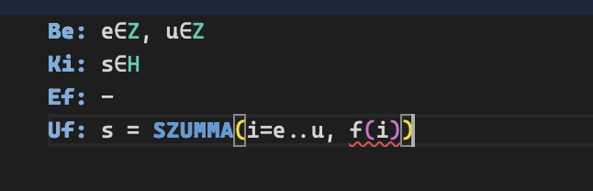

**Stuktogram:**

